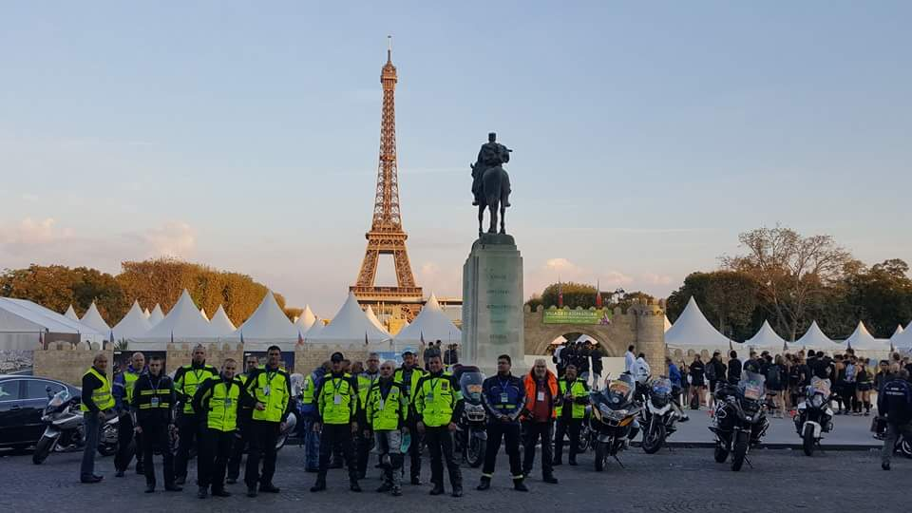
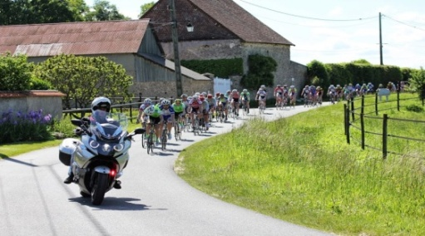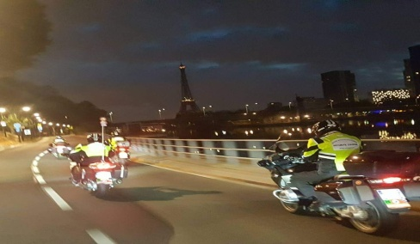
PELOTON MOTOCYCLISTE SECURITE 78
recrute motards confirmés

Encadrement et sécurité courses cyclistes;
Transport commissaires de course etc.......
Sécurisation de toutes épreuves sportives sur voies publiques.
Association à but non lucratif .
Pour tout renseignements s'adresser à ;
Bruno Chiche ; 06 60 24 19 24.
Emmanuel De Boursier ; 06 74 73 31 63.

CLUB CYCLISTE VCESQY section moto PMS

